TAREA
Fecha: 15/5/26
- Recortar y pegar palabras con CR y CL (3 de cada una).
- Recortar y pegar 2 animales que se desplacen volando.
- Leer las consignas de la ficha y completar.
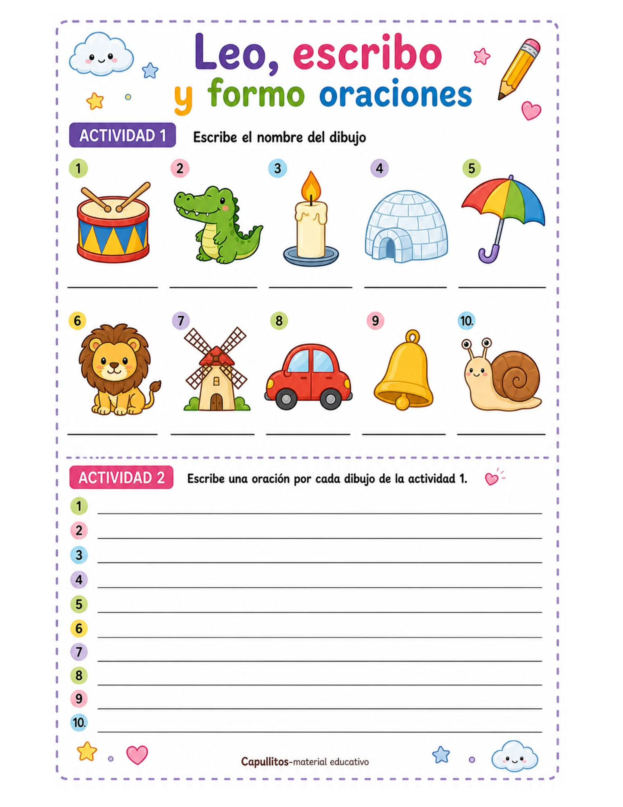

- Resolver con estrategia
14+11=
16+12=
Fecha de presentación de la tarea: 18/5/26
Notif:

